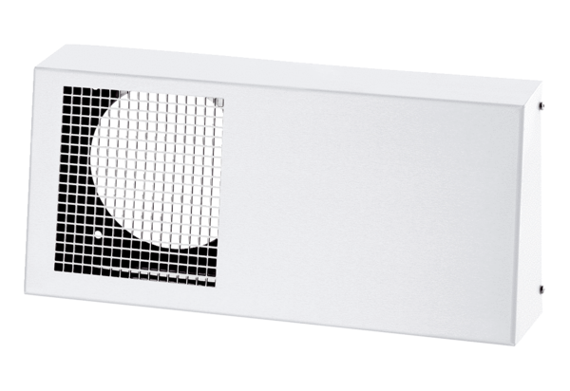Kombi-Wandstutzen Duo KWS WVerpackungseinheit: 1 StückSortiment: K
Artikelnummer: 0093.1441Hersteller: MAICO

